ICS 65.020

CCS B15

团体标准

T/JSAE XXXX—20XX

寄生蜂鉴定 DNA条形码方法

Parasitoid wasps identification—DNA barcoding method

(征求意见稿)

XXXX-XX-XX 发布

XXXX-XX-XX 实施

江苏省农业工程学会 发布

目 次

前 言 II

1 范围 1

2 规范性引用文件 1

3 术语和定义 1

4 方法原理 2

5 仪器设备、试剂与实验准备 2

6 鉴定过程 3

7 结果判定 4

附录A 5

附录B 7

附录C 8

参 考 文 献 9

前 言

本文件按照GB/T 1.1-2020 《标准化工作导则 第1部分：标准化文件的结构和起草规则》的规定起草。

请注意本文件的某些内容可能涉及专利。本文件的发布机构不承担识别专利的责任。

本文件由江苏沿海地区农业科学研究所提出。

本文件由江苏省农业工程学会归口。

本文件起草单位：江苏沿海地区农业科学研究所，中国农业科学院植物保护研究所，盐城师范学院。

本文件主要起草人：孙星星、张礼生、王凡、蒋颖洁、黎文建、胡积祥、王凯、高波、于鹏、张成硕。

寄生蜂鉴定 DNA条形码方法

1. 范围

本文件描述了采用DNA条形码方法进行寄生蜂鉴定的方法原理、仪器设备、试剂与实验准备、鉴定步骤、结果判定。

本文件适用于寄生蜂成虫及其标本“种”的鉴定。

1. 规范性引用文件

下列文件中的内容通过文中的规范性引用而构成本文件必不可少的条款。其中，注日期的引用文件，仅该日期对应的版本适用于本文件；不注日期的引用文件，其最新版本（包括所有的修改单）适用于本文件。

GB/T 6682 分析实验室用水规格和试验方法

GB 19489 实验室 生物安全通用要求

WS/T 230 临床诊断中聚合酶链反应（PCR）技术的应用

1. 术语和定义

下列术语和定义适用于本文件。

3.1

寄生蜂 Parasitoid wasp

营寄生习性的膜翅目Hymenoptera昆虫的统称。

3.2

DNA条形码 DNA barcoding

生物体内用于物种鉴定的一段标准的、易于扩增的相对较短的DNA片段，可用于生物的识别与鉴定。

3.3

种 Species

在自然界能够交配、产生可育后代，并与其他物种存在生殖隔离的群体。

3.4

聚合酶链式反应 polymerase chain reaction; PCR

用于扩增位于两段已知序列之间DNA的分子生物学技术。

3.5

引物 primer

与特定DNA片段两端序列互补的人工合成的寡核苷酸短片段，用于PCR过程。

3.6

Phred质量分数 Phred quality score

评估测序反应准确性的质量指标，表示碱基信号错误概率。

3.7

序列相似度 sequence similarity

两条序列相似的残基与相同的残基的数目占总长度的百分数。

1. 方法原理

DNA条形码方法根据种间变异大于种内变异的基本原理，从待检寄生蜂样本中获取特定基因区段（如*COI*基因）的DNA序列，通过测序并与已知物种的数据库进行比对，实现物种的快速、准确鉴定。

1. 仪器设备、试剂与实验准备

5.1 仪器设备

5.1.1 鉴定工具：解剖镜、光学显微镜等。

5.1.2 低温高速离心机：离心力在10000 rpm以上，温控低至4 ℃。

5.1.3 微量分光光度计：测量体积最小1 μL，波长范围包括230 nm、260 nm和280 nm。

5.1.4 PCR仪。

5.1.5 核酸电泳仪。

5.1.6 凝胶成像系统。

5.1.7 超净工作台：平均风速为0.25~0.6 m/s。

5.1.8 超低温冰箱：最低达-80℃。

5.1.9 冰箱：温度范围为-20 ℃~4 ℃。

5.1.10 天平：精度为0.0001 g。

5.1.11 恒温水浴锅：工作范围为30℃~70℃。

5.2 主要试剂

5.2.1 DNeasy® Blood & Tissue Kit：QIAGEN GmbH生产。

5.2.2 超纯水ddH2O：符合GB/T 6682标准。

5.2.3 乙酸（C2H4O2）。

5.2.4 三羟甲基氨甲基甲烷（C4H11NO3）。

5.2.5 乙二胺四乙酸（EDTA）。

5.2.6 PCR缓冲液。

5.2.7 电泳缓冲液TAE（由C4H11NO3、EDTA和C2H4O2组成）。

5.2.8 核酸染料。

5.2.9 *Taq* PCR StarMix。

1. 鉴定步骤

6.1 通则

实验过程符合GB 19489的规定；DNA提取和PCR扩增遵照WS/T 230的要求。

6.2 取样

样本经冷冻或乙醚麻醉，至于灭菌的洁净1.5 mL离心管中。如长期不用需放置在无水乙醇内-20 ℃保存。普通样本需去除腹部组织，珍稀样本取对称一侧组织（如单侧寄生蜂足）。

6.3 DNA提取

6.3.1 试剂盒法

采用DNeasy® Blood & Tissue Kit试剂盒，按说明书进行。

6.4 DNA定量

采用紫外分光光度法或荧光定量法对寄生蜂DNA提取液进行浓度测定。

6.5 引物选择

一般采用线粒体基因*COI*、*16S* rRNA、*Cytb*和核糖体基因*28S* rDNA、*ITS1、ITS2*作为通用条形码，在部分情况下也可采用功能基因*Wg、LWRh、*EF1-alpha等。对于特定类群，可使用专属的DNA条形码。引物序列应位于高度保守区域，长度通常在18~24 bp之间；引物的GC含量应在40%~60%；引物序列中避免出现重复序列或互补序列，防止引物二聚体或发夹结构的形成。根据《中国动物志》、《寄生蜂鉴定》等书籍将寄生蜂样本初步鉴定到科，参考附录A选择适合的DNA条形码序列及引物。

6.6 PCR扩增

6.6.1 反应体系

反应体系的体积可选择20~50 μL。当PCR反映体系为30 μL时，各组分浓度如表1所示。

表 1 PCR扩增反应体系

|  |  |
| --- | --- |
| 反应组分 | 反应体积（30 μL) |
| 模板DNA | 1.5 |
| 正向引物 | 0.6 |
| 反向引物 | 0.6 |
| ddH2O | 12.3 |
| 2×*Taq* PCR StarMix | 15 |

6.6.2 反应程序

反应程序通常可采用：94 ℃预变性2 min，94 ℃变性30 s，Tm（60℃）退火30 s，72℃延伸60 s，循环30次，72 ℃终延伸5 min，4 ℃保存待测。PCR完成后，可将产物临时存放于4 ℃冰箱，对需要长期保存的PCR产物置于-20 ℃保存。

6.7 PCR产物检测

6.7.1 琼脂糖凝胶的配置

将1.5 g琼脂粉倒入100 mL 1×TAE的烧瓶中，在微波炉内加热至完全溶解，配置成质量浓度为1.5%的溶液。冷却后，加入适量的核酸染料，倒入放好梳齿的电泳槽中。

6.7.2 电泳检测

取5 μL PCR扩增产物，点样于质量浓度1.5%的琼脂糖凝胶中，在恒压80V下电泳30 min，用凝胶成像系统成像并拍摄。

6.8 DNA测序与序列拼接

具有目标片段电泳条带的电泳产物委托专业测序公司进行测定组装。有条件的实验室按以下规定执行：以PCR扩增引物作为测序引物对DNA片段进行测序。对测序结果进行评估，去除两端Phred质量分数小于20的碱基和引物序列，然后将正向和反向互补序列进行组装。

6.9 序列比对

6.9.1 序列相似度

将获得的DNA序列与参考数据库进行比对，*COI*基因可选择BOLD数据库，其他序列可在NCBI库中比对。

7 结果判定

与数据库中寄生蜂序列同源性大于等于98%时，判定该寄生蜂与数据库中寄生蜂为同一物种。

附录A

（资料性）

寄生蜂DNA鉴定方法常用的条形码类型及引物

常用DNA条形码类型及引物见表A.1。

表A.1 寄生蜂DNA鉴定方法常用的条形码类型及引物

|  |  |  |  |  |
| --- | --- | --- | --- | --- |
| DNA名称 | 引物名称 | 引物序列 | 适用类群 | 引用  文献 |
| *COI* | LCOI490 | GGTCAACAAATCATAAAGATATTGG | 通用引物 | [1] |
| HC02198 | TAAACTTCAGGGTGACCAAAAAATCA |
| LCOI490 | GGTCAACAAATCATAAAGATATTGG | Aphelinidae | [2] |
| C1-N-2091 | CCCGGTAAAATTAAAATATAAACTTC |
| EurytomidF | CCWGGKTCWTTAATTGGRAATGATC | Cynipidae | [3] |
| HC02198 | TAAACTTCAGGGTGACCAAAAAATCA |
| COINotF1 | TAGAATTAGGTATACCDGG | Doryctinae | [4] |
| LEPR1 | TAAACTTCTGGATGTCCAAAA A |
| *COI*-PF | GGTCAACAAATCATAAAGATATTGG | Dryinidae | [5] |
| *COI*-PR | TAAACTTCAGGGTGACCAAAAAATCA |
| FWPTF1 | CCTGGTTCTTTRATTGGTAATGATC | Eurytominae | [6] |
| LepR1 | TAAACTTCTGGATGTCCAAAAA |
| K698 | TACAATTTATCGCCTAAACTTCAGCC | Ichneumonidae | [7] |
| K699 | WGGGGGGTAAACTGTTCATCC |
| COI-F | CAACATTTATTTTGATTTTTTGG | Metopiinae | [8] |
| *COI*-R | TCCAATGCACTAATCTGCCATATTA |
| C1-J-1718 | GGAGGATTTGGAAATTGATTARTTCC | Microgastrinae | [1] |
| C1-N-2329 | ACTGTAAATATATGATGAGCTCA |
| LepF1 | ATT CAACCAATCATAAAGATATTGG | Pompilidae  Vespidae | [9] |
| LepR1 | TAAACTTCTGGATGTCCAAAAAAT |
| *16S* rRNA | 16S.Sh | AGATTTTAAAAGTCGAACAG | 通用引物 | [10] |
|  | 16S.Wb | CACCTGTTTATCAAAAACAT |
|  | *-* | TTACGCTGTTATCCCTAA | Aphidinae | [11, 12] |
|  | *-* | CGCCGTTTTATCAAAAACATGT |
|  | *16S*-PF | CACCTGTTTATCAAAAACAT | Dryinidae | [13] |
|  | *16S*-PR | CGTCGATTTGAACTCAAATC |
|  | 16SWb | CACCTGTTTATCAAAAACAT | Microgastrinae | [1] |
|  | 16S outer | CTTATTCAACATCGAGGTC |
| ***Cytb*** | CB-J-10933 | TATGTACTACCATGAGGACAAATATC | Braconidae | [12] |
|  | CB-N-11367 | ATTACACCTCCTAATTTATTAGGAAT |
|  | *Cytb*fwd | TCTTTTTGAGGAGCWACWGTWATTAC | Doryctinae | [4] |
|  | *Cytb*rev | AATTGAACGTAAAATWGTRTAAGCAA |
|  | *Cytb*-PF | GAGGAGCAACTGTAATTACTAA | Dryinidae | [11] |
|  | *Cytb*-PR | AAAAGAAATATCATTCAGGTTGAAT |
| *ITS1* | CAS5p8sFc | TGAACATCGACATTTYGAACGCACAT | Trichogrammatidae  Mymaridae | [12] |
|  | CAS*28S*b1D | TTCTTTTCCTCCSCTTAYTRATATGCTTAA |
|  | ITS1-F | TCCGTAGGTGAACCTGCGG | Trichogrammatidae | [14] |
|  | ITS1-R | GCTGCGTTCTTCATCGATGC |
| *ITS2* | ITS2F | ATTCCCGGACCACGCCTGGCTGA | Eurytomidae | [6] |
|  | ITS2R | TCCTCCGCTTATTGATATGC |
|  | ITS2-F | GGGTCGATGAAGAACGCAGC | Ophioninae | [15] |
|  | ITS2-R | ATATGCTTAAATTCAGCGGG |
| 28S rDNA | D2-3549F | AGTCGTGTTGTGTGTGCAG | Eulophidae | [16] |
|  | D2-4068R | TTGGTCGTTTCAAGCGGG |
|  | - | GCGAACAAGTACCGTGAGGG | Ophioninae | [17] |
|  | - | TAGTTCACCATCTTTCGGGTC |
|  | s3660 | GAGAGTTMAASAGTACGTGAAAC | Cynipidae | [3] |
|  | 28b | TCGGAAGGAACCAGCTACTA |
| Wg | Wg_1 | GARTGYAARTGYCAYGGYATGTCTGG | Doryctinae | [4] |
|  | Wg_2 | ACTICGCRCACCARTGGAATGTRC |
| LWRh | LWRhF | AATTGCTATTAYGARACNTGGGT | Aphidiine | [18] |
|  | LWRhR | ATATGGAGTCCANGCCATRAACCA |
| EF1-alpha | EFf | AGATGGGYAARG GTTCCTTCAA | Aphidiinae | [19] |
|  | EFr | AACATGTTGTCDCCGTGCCATCC |

附录B

（资料性）

寄生蜂DNA序列在NCBI库中序列比对及结果判定

获得的寄生蜂DNA序列均可在NCBI数据库中比对与鉴定，比对流程见图1，结果判定流程见图2。

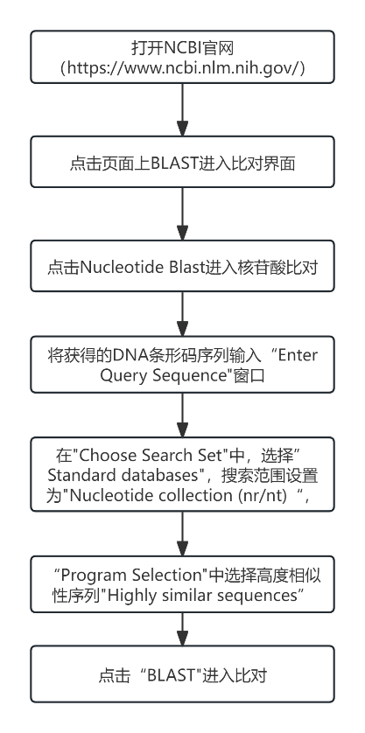

图 1 DNA条形码在NCBI库中比对流程

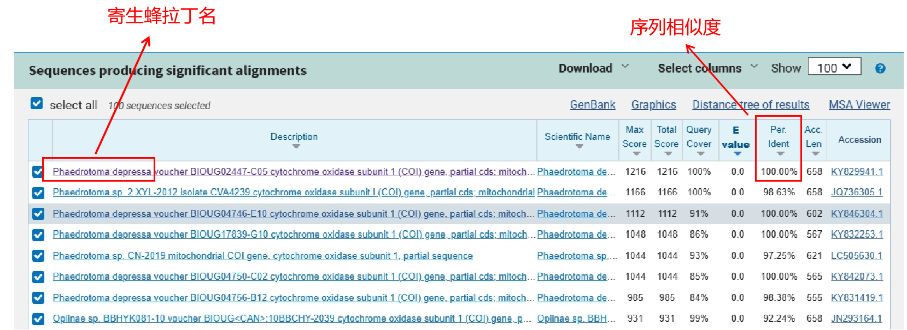

图 2 NCBI比对结果判定

附录C

（资料性）

寄生蜂DNA序列在BOLD库中序列比对及结果判定

获得的寄生蜂*COI*基因序列可在BOLD数据库中比对与鉴定，比对流程见图3，结果判定见图4。

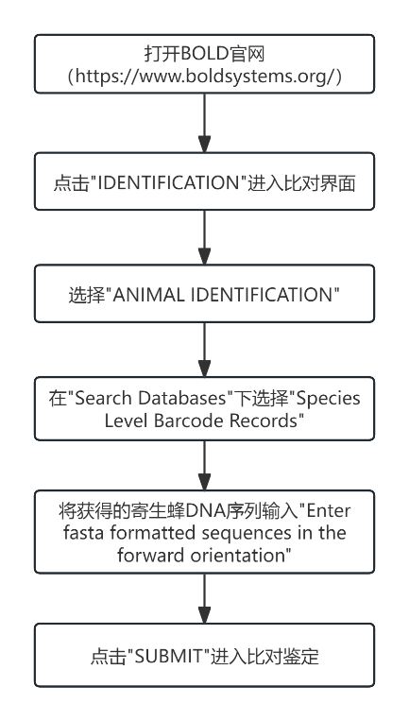

图 3 DNA条形码在BOLD库中比对流程



图 4 BOLD数据库鉴定结果判定

参 考 文 献

[1] Muirhead K A, Murphy N P, Sallam N, *et.al.*. Phylogenetics and genetic diversity of the Cotesia flavipes complex of parasitoid wasps (Hymenoptera: Braconidae), biological control agents of lepidopteran stemborers[J]. Molecular phylogenetics and evolution, 2012, 63(3): 904-914.

[2] Alex Smith M, Fernández-Triana J L, Eveleigh E, *et al*. DNA barcoding and the taxonomy of Microgastrinae wasps (Hymenoptera, Braconidae): impacts after 8 years and nearly 20 000 sequences[J]. Molecular Ecology Resources, 2013, 13(2): 168-176.

[3] Davis M J, Andersen J C, Elkinton J. Identification of the parasitoid community associated with an outbreaking gall wasp, <i>Zapatella davisae</i> , and their relative abundances in New England and Long Island, New York[J]. Ecology and Evolution, 2019, 9(1): 19-25.

[4] Ceccarelli F S, Sharkey M J, Zaldívar-Riverón A. Species identification in the taxonomically neglected, highly diverse, neotropical parasitoid wasp genus *Notiospathius* (Braconidae: Doryctinae) based on an integrative molecular and morphological approach[J]. Molecular phylogenetics and evolution, 2012, 62(1): 485-495.

[5] Tribull C. Phylogenetic relationships among the subfamilies of Dryinidae (Hymenoptera, Chrysidoidea) as reconstructed by molecular sequencing[J]. Journal of Hymenoptera Research, 2015, 45: 15-29.

[6] Li Y, Zhou X, Feng G, *et al*. *COI* and *ITS2* sequences delimit species, reveal cryptic taxa and host specificity of fig-associated *Sycophila* (Hymenoptera, Eurytomidae)[J]. Mol Ecol Resour, 2010, 10(1): 31-40.

[7] Veijalainen A, Wahlberg N, Broad G R, *et al*. Unprecedented ichneumonid parasitoid wasp diversity in tropical forests[J]. Proceedings of the Royal Society B: Biological Sciences, 2012, 279(1748): 4694-4698.

[8] 郑新芳. 中国等距姬蜂属系统学研究（膜翅目：姬蜂科）[D]. 华南农业大学, 2020.

[9] Turčinavičienė J, Radzevičiūtė R, Budrienė A, *et al*. Species identification and genetic differentiation of European cavity-nesting wasps (Hymenoptera: Vespidae, Pompilidae, Crabronidae) inferred from DNA barcoding data[J]. Mitochondrial DNA Part A, 2016, 27(1): 476-482.

[10] Kambhampati S, Völkl W, Mackauer M. Phylogenetic relationships among genera of Aphidiinae (Hymenoptera: Braconidae) based on DNA sequence of the mitochondrial 16S rRNA gene[J]. Systematic Entomology, 2001, 25: 437-445.

[11] Kambhampati S, Smith P T. PCR primers for the amplification of four insect mitochondrial gene fragments[J]. Insect Mol Biol, 1995, 4(4): 233-236.

[12] Simon C, Frati F, Beckenbach A, *et al*. Evolution, Weighting, and Phylogenetic Utility of Mitochondrial Gene Sequences and a Compilation of Conserved Polymerase Chain Reaction Primers[J]. Annals of the Entomological Society of America, 1994, 87(6): 651-701.

[13] Quicke D L, Fagan‐Jeffries E P, Jasso‐Martínez J M, *et al*. A molecular phylogeny of the parasitoid wasp subfamily Rogadinae (Ichneumonoidea: Braconidae) with descriptions of three new genera[J]. Systematic Entomology, 2021, 46(4): 1019-1044.

[14] Ye Z, Vollhardt I M G, Tomanovic Z, *et al*. Evaluation of three molecular markers for identification of European primary parasitoids of cereal aphids and their hyperparasitoids[J]. PLoS ONE, 2017, 12(5): 1-20.

[15] Schwarzfeld M, Sperling F. Species delimitation using morphology, morphometrics, and molecules: definition of the *Ophion scutellaris* Thomson species group, with descriptions of six new species (Hymenoptera, Ichneumonidae)[J]. ZooKeys, 2014, 462: 59-114.

[16] Gumovsky A. Molecular data support the existence of four main lineages in the phylogeny of the family Eulophidae (Hymenoptera)[J]. Russian Entomological Journal, 2011, 20(3): 273-286.

[17] Schwarzfeld M D, Broad G R, Sperling F a H. Molecular phylogeny of the diverse parasitoid wasp genus *Ophion* Fabricius (Hymenoptera: Ichneumonidae: Ophioninae)[J]. Systematic Entomology, 2016, 41(1): 191-206.

[18] Derocles S a P, Le Ralec A, Plantegenest M, *et al*. Identification of molecular markers for DNA barcoding in the Aphidiinae (Hym. Braconidae)[J]. Molecular Ecology Resources, 2012, 12(2): 197-208.

[19] Kocić K, Petrović A, Čkrkić J, *et al*. Phylogenetic relationships and subgeneric classification of European Ephedrus species (Hymenoptera, Braconidae, Aphidiinae)[J]. ZooKeys, 2019, 878: 1-22.